TRUE CRIME V PŘÍMÉM PŘENOSU
Znovuzjevení Rachel Priceové
Praha 23. 04. 2025
Nakladatelství COSMOPOLIS, součást Nakladatelského domu GRADA, přichází s dalším dechberoucím thrillerem od autorky bestselleru Návod na vraždu pro hodné holky.
New adult mysteriózní thriller je psaný z pohledu 18leté Bel, která celý život žije s tím, že ji matka opustila. Z toho má trauma, nevěří lidem a od všech očekává, že ji jednou opustí. Pak jednoho dne její rodina kývne k účasti v dokumentu o zmizení Beliny matky, což nakonec zkomplikuje fakt, že se Rachel po 16 letech znenadání objeví.
Nic ovšem není takové, jak se zdá a příběh Rachel začíná mít trhliny. Odhalení následuji odhalení a zvrat následuje zvrat. Bel se spolu s asistentem kamery Ashem vydává na nebezpečnou cestu, na níž chce zjistit, co se doopravdy s její matkou stalo a kde celou tu dobu byla.
SVĚTLA. KAMERA. LŽI.

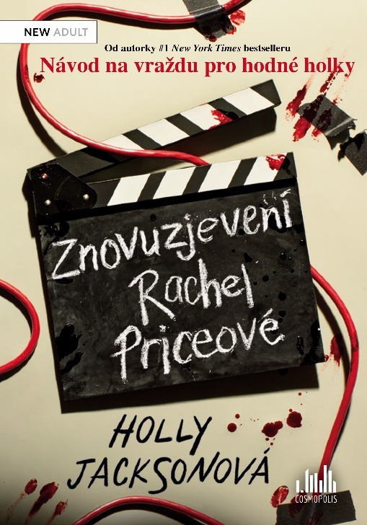
Znovuzjevení Rachel Priceové

Zmizení Rachel Priceové dodnes zůstává jedním z nejznámějších nevyřešených případů v Americe. Osmnáctiletá Bel má ovšem jasno – matka ji zkrátka opustila. Jednoho dne se však stane nemožné. Zazvoní zvonek a u dveří nestojí nikdo jiný než Rachel – zubožená, špinavá a k smrti vyděšená. Ukáže se totiž, že neutekla. Byla unesena neznámým mužem, který ji celých šestnáct let držel v zajetí. Šťastné shledání kazí jediná věc – Bel si jako jediná začíná všímat, že matčina historka má trhliny. Že by o svém zmizení lhala?

432 stran, formát 145×205, měkká vazba s klopami, 499 Kč, odkaz: Znovuzjevení Rachel Priceové


O autorce:
Holly Jacksonová je autorkou série Návod na vraždu pro hodné holky, mezinárodní senzace s miliony prodaných knih po celém světě, která se umístila na prvním místě v žebříčku bestsellerů New York Times. Také její další romány Jen pět přežije a Znovuzjevení Rachel Priceové se hned po vydání staly hity.
Promovala na Nottinghamské univerzitě z angličtiny se specializací na literární lingvistiku a tvůrčí psaní. Žije v Londýně a kromě čtení a psaní ji baví hrát videohry a sledovat dokumenty o skutečných zločinech, při kterých si může představovat, že je detektiv.
Holly můžete sledovat na sociálních sítích @HoJay92.
Poptávejte i předchozí tituly:

- Návod na vraždu pro hodné holky
- Hodná holka, zlá krev
- Mrtvá holka, dobrá holka – část první
- Mrtvá holka, dobrá holka – část druhá
- Hra na vraždu
- Jen pět přežije

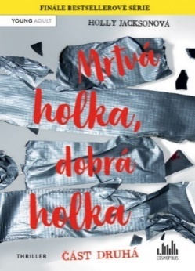
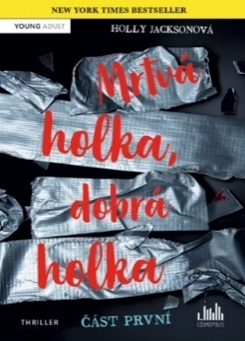
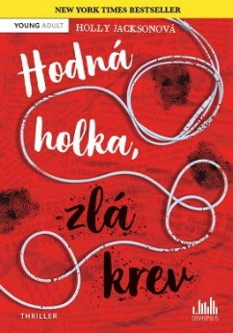
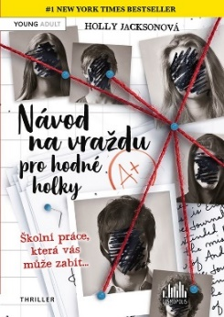

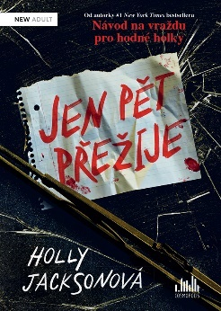
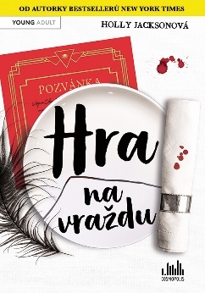

K dispozici na vyžádání:
- recenzní výtisk nebo pdf knihy
- ukázka z knihy
- kniha do soutěže
- hi-res obálka

Kontaktní údaje:
Veronika Barešová, PR a propagace, +420 737 263 431, veronika.baresova@grada.cz
GRADA Publishing, a.s., U Průhonu 22, Praha 7

O společnosti GRADA Publishing:
Nakladatelský dům GRADA Publishing, a.s. si od roku 1991 drží pozici největšího tuzemského nakladatele odborné literatury. Ročně vydává téměř 400 novinek ve 150 edicích z více než 40 oborů.
Od roku 2015 nakladatelský dům rychle expanduje i mimo oblast kvalitní odborné literatury. Tradiční značka GRADA zůstává vyhrazena odborným knihám ze všech odvětví a oblastí lidské činnosti. A ani pět novějších značek nakladatelství na knižním trhu jistě nepřehlédnete.
První, u čtenářů úspěšnou značkou je COSMOPOLIS, přinášející zahraniční i českou beletrii všech žánrů.
Další již zavedenou značkou je BAMBOOK, značka dětské literatury předkládající malým čtenářům díla českých i zahraničních autorů a ilustrátorů.
Značkou věnující se poznání, tématům z oblasti zdravého životního stylu, body-mind, spiritualitě či ekologii je ALFERIA.
Akvizicí získaná značka METAFORA rozšiřuje nabídku nakladatelského domu o další kvalitní beletrii i zájmovou a populárně naučnou literaturu.
Prozatím poslední, rychle rostoucí značkou Nakladatelského domu GRADA je BOOKPORT, unikátní projekt online knihovny, který již dnes disponuje třetinou všech e-knih v ČR.
Více na www.grada.cz.

